APPEL À PROJETS //
CALL FOR SUBMISSIONS

Résidences artistiques
dans les espaces du théâtre l’Escaouette
(Moncton, N.-B.)
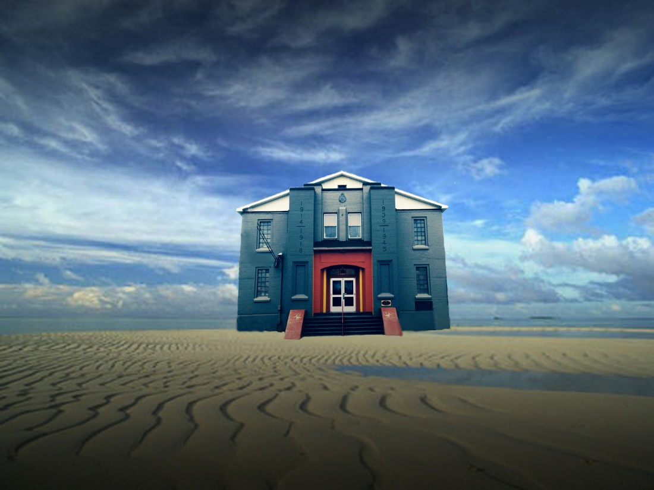

Artist residencies
in the Work spaces of
théâtre l’Escaouette
(Moncton, NB)

Dans le contexte de la pandémie liée à la COVID-19 et dans l’attente d’une reprise complète des activités, tant pour les organismes culturels que pour les professionnels des arts de la scène, le théâtre l’Escaouette souhaite mettre ses espaces à profit pour la communauté dans le cadre de résidences.

The pandemic has seriously diminished the level of activity in our facility, leaving our studios and theatre underutilized. Théâtre l’Escaouette is calling out to performing arts artists, collectives and artistic organizations for artist residency submissions.

Une résidence c'est quoi? / What is an artist residency?

C'est un moment où un.e artiste ou un organisme artistique occupe un espace, bénéficie d’un équipement, d'un soutien technique, et peut ainsi se consacrer entièrement à un projet de création. Cela comprend la recherche, le développement ou la finalisation d’une œuvre.
Artist residencies provide a time and space for artists and other creative individuals to work, to reflect, research, explore or produce work.

Objectifs / Goals

- Soutenir le milieu artistique d’ici la reprise régulière des activités
- Donner accès au théâtre et à ses installations, gratuitement, aux artistes
- Soutenir les projets artistiques en création
- Permettre aux citoyen.ne.s de rencontrer les artistes et de s’initier au processus de création artistique de façon novatrice.
- Contribute to supporting the artistic community as we wait for the level of activity to return to normal.
• Provide artists with a place to create and develop new works by offering access to our venue, its facilities and services, free of charge.
• Support artists in the development of their creative process
• Engage the community in learning about artistic process in innovative ways and meeting the artists.

Admissibilité / Eligibility

L’appel à projets s’adresse aux artistes, collectifs ou compagnies artistiques professionnel.le.s en arts de la scène (musique, théâtre, danse, chanson, conte, etc.), arts du cirque,…
Les artistes et les compagnies qui présentent une demande et tous les participants impliqués doivent résider au Nouveau Brunswick.
L’appel est ouvert à tout projet de résidence artistique, peu importe l’étape de création
This call out is for artists, collectives and professional organizations from the performing arts community - music, theatre, dance, song, storytelling, circus arts, etc.,
Applicants and project participants must reside in New Brunswick.
The call is open for all performing arts projects, at any stage of development.
Une attention particulière sera accordée aux projets qui intègrent la participation de la communauté : répétition ou laboratoire public, atelier, médiation culturelle, implication des citoyen.ne.s dans le processus de création, classe de maître, etc.
La réalisation du projet devra respecter les exigences sanitaires en vigueur au moment dans la province du Nouveau-Brunswick et dans la Zone 1.
Les activités se déroulant majoritairement durant les horaires d’ouverture habituels du théâtre seront privilégies.
Particular attention will be paid to projects which include a community engagement component: public rehearsal or laboratory, workshop, cultural mediation, involvement in the creation process, master class, etc.
All activities related to the residency project must comply with the current health and safety measures as decreed by New Brunswick provincial authorities for Zone 1.
Preference will be given to residencies with activities held mostly during business operating hours.

Types de résidences admissibles / Eligible residencies

- Résidence sèche : utilisation d’un espace, avec un accompagnement technique minimal. Il peut s’agir de recherche pure, de répétition sur le plateau, de mise en espace, d’écriture scénique, etc.
- Résidence technique : utilisation des équipements techniques sous la supervision de l'équipe du lieu (accompagnement technique, accès aux équipements). Il peut s’agir de la conception des éclairages, de recherche scénographique, d’enchaînement technique, etc.
- Minimal technical support. It can be pure research and exploration, rehearsals, blocking, etc.
- Technical / production residency: use of technical equipment under the supervision of the theatre team (technical support, access to theatre equipment). Ex: lighting design , set design exploration, technical rehearsals, etc.

Durée et période de réalisation / Duration and period of the residency

Le projet devra avoir lieu entre le 1er février 2020 et le 30 juin 2021.
La durée de l’accueil est d’un maximum de 3 semaines
Prenez note que les résidences seront soumises au calendrier d’exploitation du lieu et à la disponibilité des différents espaces de résidence potentiels
The project must take place between February 1, 2020 and June 30, 2021.
The maximum duration of a residency is 3 weeks.
Residency availability will depend on the space and services required and théâtre l’Escaouette’s scheduled activities and events.

Soutien / Support

Les artistes choisi.e.s auront accès aux ressources matérielles selon les espaces retenus et suivant la nature et les besoins du projet.
Les résidences ne sont pas accompagnées de soutien financier.
Les candidat.e.s retenu.e.s assumeront les cachets des artistes et de leurs collaborateur.trice.s, leur transport et tous autres frais associés au projet.
Un cachet pourra être attribué pour les activités de médiation tenues avec les publics et suscitant la participation.
Selected residencies will have access to resources based on the work space selected along with the nature and needs of the project.
Note that financial support is not a component of the artistic residencies.
Selected residencies will assume for all fees for their artists, crews and collaborators, their transportation and all other costs associated with the project.
A fee may be paid to selected residencies for community engagement activities.

Processus de sélection / Selection process

Les projets seront évalués à partir du 15 janvier aussi longtemps que des espaces seront disponibles en tenant compte des critères suivants:
- intérêt de la démarche artistique
- capacité du projet à créer des liens avec la communauté
- faisabilité du projet, concordance entre la disponibilité des espaces et les besoins exprimés

Submissions will be reviewed starting January 15 and on an ongoing basis as long as work spaces are available, meet the following criteria:

• artistic merit
• capacity of the project to engage the community;
• feasibility of the project , availability of work space requested and the facilities and services identified in the submission

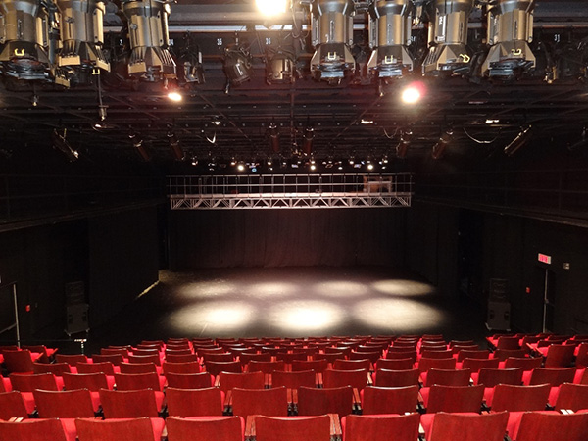
Les espaces disponibles / Work Spaces available
La salle de spectacle / Theatre
Aire de scène / Stage area
47 x 40 ft (14.35 x 12.19m)
Plafond / Ceiling
19 feet (5.80m)
Installations techniques professionnelles
Professional technical installations
Gradins / Raked Seating

Le studio / The studio

35 x 42 ft (10.6 x 12.8 m)
Plafond / Ceiling : 9 ft (2.8m)
Installations techniques de base / Basic sound and lighting
Plancher spécialisé / Sprung floor
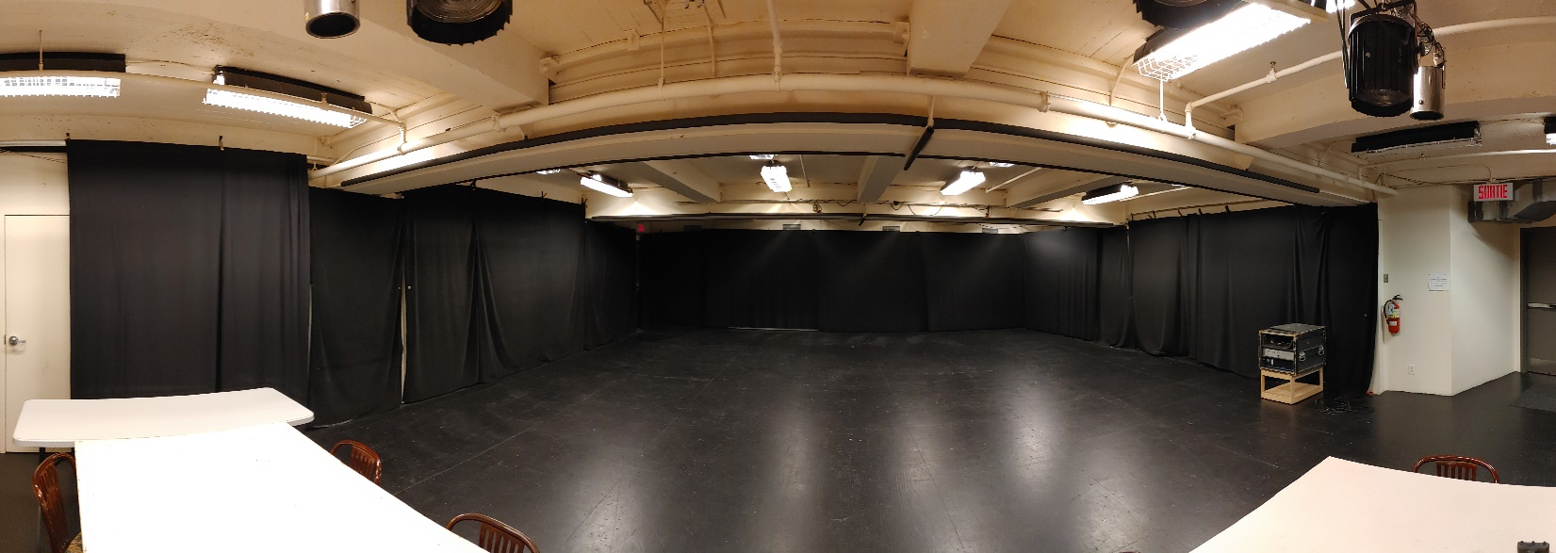

L’étage / Upstairs

8 x 18m environ / Approx 27 x 60 ft
Espace de travail lumineux et ouvert / Bright and open work space
Aucune installation technique / No technical installation

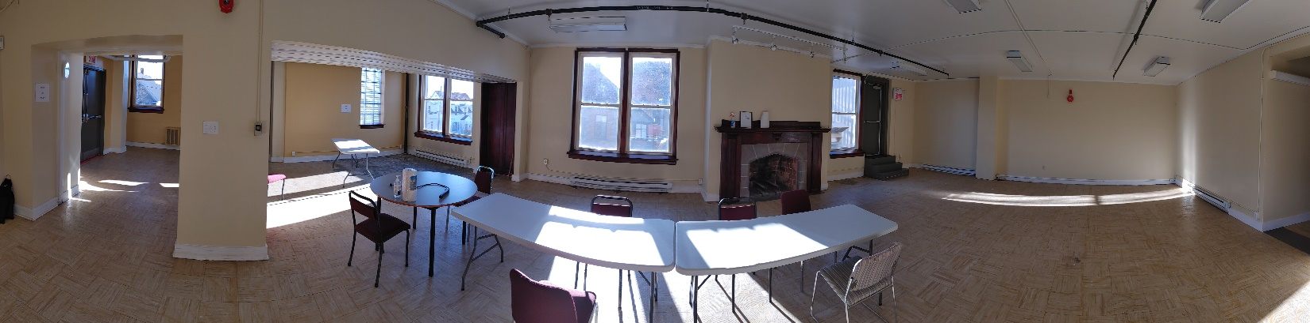

Déposer un projet / Submit a residency proposal

Pour déposer une demande de résidence, merci de compléter le court dossier suivant.
Votre candidature est à soumettre par courriel à escaouette@nb.aibn.com
Vous pouvez joindre à votre envoi des liens web, fiches techniques, visuels, liens vidéo etc. qui permettront au comité de mieux comprendre votre projet et vos besoins.
Les projets seront évalués à partir du 15 janvier, au fur et à mesure de leur réception, et selon la disponibilité des espaces de résidence.
To apply for a residency, please provide the following short document.
Your application must be submitted by email to escaouette@nb.aibn.com
You can add links, technical riders, visuals, video links, etc. to your submission, to provide the committee a better understanding of your project and your needs.
Submissions will be reviewed starting January 15 and on an ongoing basis as long as work spaces are available.

Nom de l’artiste, du collectif ou de la compagnie / Name of artist, collective or company

Personne responsable du projet / Contact person
Nom, téléphone et courriel / Name, phone number and email

Titre du projet / Project title

Discipline
Théâtre, danse, musique, conte, slam, arts du cirque, etc
Theatre, dance, music, storytelling, slam, circus arts, etc.

Brève présentation de l’artiste, du collectif ou de la compagnie
Description of the artist, collective or company
Démarche artistique, principales réalisations, rayonnement, etc. (250 mots maximum) / creative process, achievements, circulation and touring, etc. (max 250 words)

Résumé du projet / Projet summary
(250 mots maximum - espaces compris / max 250 words)

Capacité du projet à créer des liens avec la communauté / Community engagement activities
Répétition, laboratoire public, atelier(s), médiation culturelle, intégration des citoyens dans le processus de création, classe de maître, etc. (100 mots maximum)
Open rehearsal, public laboratory, workshop (s), cultural mediation, integration of citizens into the creative process, master class, etc. (max 100 words)

Type d’accompagnement ou de soutien nécessaire de la part du théâtre l’Escaouette / Technical support required from the théâtre l’Escaouette team
Besoins techniques, personnel spécialisé / Technical requirements, technical support staff

Espace(s) envisagé(s) pour la résidence / Work Space (s) requested for the residency

Dates envisagées pour la résidence / Proposed dates of the residency

Autres besoins, s'il y a lieu / Any other needs?

